Sequências didáticas – 4º bimestre

S4₁

Livro do estudante
Unidade 8 – Números na forma de fração

Unidades temáticas
Números
Álgebra
Probabilidade e Estatística

Objetivos
- Responder a perguntas que levem o professor a levantar os conhecimentos anteriores dos alunos sobre frações.
- Trabalhar a ideia de fração como parte de um todo (contínuo e discreto).
- Explorar a leitura de frações.
- Localizar números na forma de fração na reta numérica.
- Calcular a fração de uma quantidade.
- Organizar dados em gráficos de setores cujas partes (setores) correspondem à metade e à metade da metade do círculo todo.
Observação: Estes objetivos favorecem o desenvolvimento da seguinte habilidade apresentada na BNCC (3ª versão):
(EF04MA09) Reconhecer as frações unitárias mais usuais ($\frac{1}{2}$, $\frac{1}{3}$, $\frac{1}{4}$, $\frac{1}{5}$, $\frac{1}{10}$ e $\frac{1}{100}$) como unidades de medida menores do que uma unidade, utilizando a reta numérica como recurso.

Número de aulas estimado
6 aulas (de 40 a 50 minutos cada uma)

Aula 1

Conteúdo específico
Troca de ideias sobre conceitos que serão desenvolvidos nesta sequência

Recursos didáticos
- Páginas 170 a 176 do Livro do estudante.
- Folhas de cartolina.
- Lápis de cor.

Encaminhamento
- Informe aos alunos que nesta sequência vão estudar as frações. Para começar, questione o que eles já sabem sobre o assunto. Leia com eles as imagens das páginas 170 e 171 e solicite que respondam às questões do boxe “Trocando ideias” (leia mais informações nas páginas 170 e 171 do Manual do professor impresso).
- Para iniciar o estudo sobre fração, entregue um pedaço de cartolina para cada aluno e peça-lhes que tracem um círculo com o auxílio de algum objeto arredondado. Informe que esse círculo representará um bolo que eles vão dividir. Primeiro, peça que dividam o “bolo” em duas partes iguais traçando uma reta com lápis vermelho e régua. Diga-lhes que dividiram o “bolo” pela metade e que cada parte representa um meio. Depois, peça que tracem mais uma reta, perpendicular à primeira, para dividir o “bolo” em quatro partes iguais. Diga-lhes que usem lápis vermelho e régua. Informe que dividiram o “bolo” em quartos e chamamos cada parte de um quarto. A seguir, peça que pintem cada parte de amarelo e escrevam em cada uma: $\frac{1}{4}$. Ao lado do bolo, peça que escrevam: $\frac{4}{4}=1.$ Explique aos alunos que, ao dividir o “bolo” que estava inteiro, primeiro eles encontraram $\frac{2}{2}$ (dois meios) e que uma metade representa $\frac{1}{2}$ (um meio). Depois, ao dividi-lo novamente, encontraram $\frac{4}{4}$ (quatro quartos) e que uma parte representa $\frac{1}{4}$ (um quarto). Circule pela sala orientando e intervindo quando necessário.
- Desenhe três retângulos lado a lado no quadro de giz e faça as representações do inteiro sem indicação de divisão, do inteiro dividido em duas metades e, ao lado, dividido em quatro partes iguais, indicando embaixo: 1 = $\frac{2}{2}$ = $\frac{4}{4}$.
- Proponha aos alunos as atividades das páginas 172 e 173 (leia mais informações nas páginas 172 e 173 do Manual do professor impresso). Circule pela sala para verificar como estão resolvendo as atividades e socialize as respostas.
- Proponha aos alunos que façam como tarefa de casa as atividades das páginas 174 a 176. No dia seguinte promova a correção coletiva chamando alguns alunos para resolvê-las no quadro de giz.
- Caso não tenha acesso à Coleção, proponha aos alunos outras atividades, como as indicadas no primeiro item desta aula, para trabalhar com frações diferentes das sugeridas.
- Como forma de avaliação observe como participam da aula e como resolvem as atividades.

Aula 2

Conteúdo específico
Leitura de frações

Recursos didáticos
- Página 177 do Livro do estudante.
- Folhas de papel para dobradura cortado em quadrados de 15 cm × 15 cm, um para cada aluno.
- Tesoura de pontas arredondadas.

Encaminhamento
- Convide os alunos a confeccionar as peças do tangram utilizando papel para dobradura. Solicite que dobrem o quadrado de papel na diagonal fazendo uma marca, diga que abram e cortem o papel formando dois triângulos. Em seguida, peça que dobrem um dos triângulos ao meio, no ponto médio do lado maior, abram-no, cortem e reservem. Solicite que dobrem o outro triângulo grande no ponto médio do lado maior fazendo uma marca, abram-no e peguem a ponta oposta ao ponto médio e levem-na ao seu encontro, dobrando e recortando na marca, para formar um triângulo e um trapézio. Diga-lhes que dobrem o trapézio ao meio, de maneira a encontrar o ponto médio da base maior (reforçando a dobra que já estava feita), solicite que abram e recortem, formando dois trapézios retângulos. Peça que peguem um deles e dobrem o ângulo reto até o vértice oposto, abram-no e cortem na marca, formando um triângulo e um paralelogramo. O outro trapézio retângulo deve ser dobrado no ponto médio da base maior, a seguir, deve ser aberto e recortado para formar um triângulo e um quadrado.
- Retome com os alunos o nome das peças formadas. Organize a turma em duplas. Se julgar oportuno, trabalhe com duplas produtivas agrupando os alunos de modo que haja troca de experiências para que a aprendizagem aconteça. Além disso, o trabalho em cooperação reforça os laços afetivos e de solidariedade entre eles. Questione os alunos enquanto eles trabalham com as peças do tangram: “Quantos triângulos pequenos são necessários para formar o quadrado pequeno?”; “Um triângulo pequeno corresponde a que fração do quadrado pequeno?”; “Um triângulo pequeno corresponde a que fração do triângulo grande?”; “O quadrado pequeno corresponde a que fração do triângulo grande?”; “O paralelogramo corresponde a que fração do quadrado grande?”; “Um triângulo pequeno corresponde a que fração do quadrado grande?”. Solicite que registrem as respostas aos questionamentos no caderno. Passe pelas duplas, observando, orientando e intervindo quando necessário. Socialize as respostas dos alunos.
- Aproveite as frações que escreveram nas respostas, escreva uma delas no quadro de giz e explique que o numerador é o número de partes que utilizamos do inteiro e o denominador é o número de partes em que o inteiro foi dividido. A seguir, leia com os alunos a página 177, resolvendo-a coletivamente (leia mais informações na página 177 do Manual do professor impresso). Caso não tenha acesso à Coleção, explique a leitura das frações e escreva por extenso as frações com denominador 2 ao 9 no quadro de giz, solicitando aos alunos que as registrem no caderno.
- Como forma de avaliação, observe a participação, o envolvimento dos alunos e como registram suas respostas. Verifique as atividades.

Aula 3

Conteúdo específico
Representação de frações

Recursos didáticos
- Páginas 180 e 181 do Livro do estudante.
- Jogo ‘Dominó das frações’ ou imagem de diferentes frações e suas representações em figuras que serão as peças do dominó.

Encaminhamento
- Comente com os alunos que nesta aula vão jogar o ‘Dominó das frações’. Esse jogo favorece a compreensão das diferentes representações de frações. Organize-os em grupos de quatro alunos e distribua o material. Caso não tenha o jogo na sua escola, confeccione as peças utilizando as imagens das frações e de suas representações coladas em papel-cartão.
- Organize a turma em grupos com quatro alunos. Entregue as regras do jogo impressas para os grupos, solicite que as leiam e iniciem a partida. Caminhe pela sala, verificando se entenderam o jogo e, durante as jogadas, faça intervenções quando necessário.

Regras do jogo
Jogadores: 4
Distribuição das peças: 5 para cada participante, mais 10 peças de reserva.
Como jogar:
- As peças devem ser “embaralhadas” com as imagens viradas para baixo, cada jogador pega
5 peças. O jogador que começa a partida coloca uma das peças no centro da mesa. O jogador seguinte deve encaixar uma das suas peças nas que estão na extremidade do jogo. As peças devem ser “encaixadas” de forma que uma fração encostada em sua representação – parte colorida da figura, por exemplo, a fração $\frac{1}{2}$ deve se encaixar com alguma figura que represente $\frac{1}{2}$.
- Caso o jogador não tenha nenhuma peça que se encaixe, ele pode “pescar” nas peças que sobraram ou passar a vez sem jogar. A partida termina quando um jogador conseguir finalizar o jogo ou quando o jogo fica trancado, sem que ninguém tenha peças que se encaixem.

- Após o jogo, retome com os alunos a representação dos números naturais na reta numérica. Em seguida, leia com eles a página 180 do Livro do estudante, resolvendo-a coletivamente (leia mais informações na página 180 do Manual do professor impresso). Aproveite as frações que apareceram no jogo e represente-as na reta numérica explorando aquelas que são partes de um inteiro. Faça as representações de um meio, um terço e dois terços no quadro de giz. Solicite que registrem no caderno e escrevam por extenso cada uma delas.

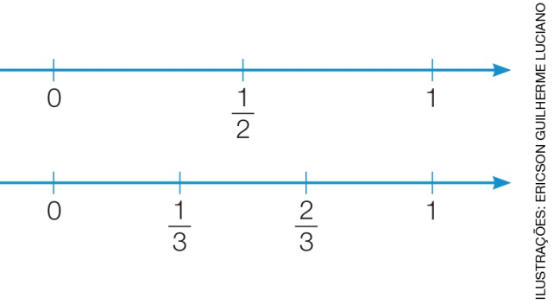

- Proponha aos alunos que pratiquem o que aprenderam e resolvam em casa as atividades da página 181.
- Como forma de avaliação, observe a participação, o envolvimento dos alunos durante o jogo e verifique as atividades.

Aula 4

Conteúdo específico
Fração de uma quantidade

Recursos didáticos
- Páginas 182 e 183 do Livro do estudante.
- Folhas de cartolina.
- Lápis de cor ou canetas hidrográficas.

Encaminhamento
- Leia e resolva com os alunos as atividades da página 182 (leia mais informações na página 182 do Manual do professor impresso). Depois, informe que nesta aula eles vão resolver diferentes situações-problema, por meio de estratégias próprias. Esse processo de construção da solução pelo aluno é fundamental para a aprendizagem e dará sentido matemático para os cálculos e operações que efetuará.
- Organize os alunos em grupos com quatro participantes, cada grupo receberá uma situação-
-problema, uma cartolina e poderá utilizar canetas hidrográficas ou lápis de cor. Solicite que leiam as situações-problema, discutam entre eles como farão para resolvê-la. Neste momento os alunos mobilizarão conceitos matemáticos conhecidos e desenvolverão as estratégias de resolução. Utilize as situações da página 183 (leia mais informações na página 183 do Manual do professor impresso). Caso seja necessário, se na turma houver mais de 24 alunos, ou não tenha acesso à Coleção, proponha estas sugestões: “Mário está lendo um livro de 42 páginas. Ele já leu um terço do total de páginas. Quantas páginas faltam para ele acabar de ler o livro?”; “Um auditório tem capacidade para 400 pessoas. Foi realizada uma palestra em que os participantes ocuparam
dois quintos do auditório. Calcule o número de participantes da palestra”; “Em uma embalagem há 90 chocolates. Sandra separou a metade desses chocolates para servir em uma festa e Samara guardou a terça parte dos chocolates que sobraram. Quantos chocolates Sandra separou para servir na festa? E quantos chocolates Samara guardou? Quantos chocolates sobraram?”. Respostas: 28 páginas; 160 participantes; 45 chocolates para a festa; 15 chocolates guardados; sobraram 30 chocolates.
- Caminhe pela sala, incentivando cada um a expor suas estratégias individuais e faça intervenções, se necessário. Resolvida a situação-problema, peça que a escrevam na cartolina, pois eles deverão ir à frente da sala para expor as estratégias que usaram para encontrar a solução.
- Chame um grupo de cada vez para contar qual solução utilizou para chegar à resposta. Deixe que todos os grupos se apresentem. Terminada as apresentações, incentive os alunos a sugerir novas estratégias para cada grupo, levando-os a perceber que existem diferentes maneiras para chegar à resposta de uma mesma situação-problema.
- Como forma de avaliação, observe a participação e o envolvimento dos alunos durante a apresentação da resposta, na discussão sobre as estratégias para a solução da situação-problema e no registro do cartaz.

Aula 5

Conteúdo específico
Organizar dados em gráficos de setores

Recursos didáticos
- Páginas 184 e 185 do Livro do estudante.
- Imagens ou recortes de jornais e revistas de gráficos de setores.

Encaminhamento
- Comente com os alunos que nesta aula vão conhecer o gráfico de setores, que têm formato circular. Os gráficos de setores são úteis quando precisamos comparar as partes com o todo, uma vez que cada parte ou setor corresponde a uma fração do todo. É importante que os alunos, ao lidarem com esse tipo de gráfico, compreendam a função da legenda, do título, da fonte dos dados, assim como a relação entre parte e todo. Mostre alguns gráficos de setores que podem ser encontrados em jornais e revistas e em sites, para que possam perceber que seu uso é frequente no cotidiano.
- Proponha a seguinte situação-problema: “A turma do 4º ano brincou com o jogo ‘Dominó das frações’. A pontuação dos três primeiros colocados foi organizada no quadro abaixo.
Pontuação dos três primeiros colocados
Alunos | Pontuação
João | 16
Tiago | 8
Elisa | 8
- Em seguida, questione: “Qual foi o total de pontos obtidos pelos três alunos?”; “Podemos dizer que os pontos de João representam a metade do total de pontos obtidos pelos três?”; “Podemos dizer que os pontos do Tiago representam a metade da metade do total de pontos obtidos pelos três?”. Espera-se que percebam que os pontos obtidos pelos três é 32, portanto, João, com
16 pontos, tem metade desse total e Tiago, um quarto.
- Construa o gráfico de setores coletivamente no quadro de giz. Espera-se que os alunos percebam que, para representar os 16 pontos de João, devem dividir a área circular pela metade e que os
8 pontos correspondem à metade da metade do total de pontos, dividindo, assim, a outra metade novamente pela metade. Solicite que registrem o gráfico no caderno com a legenda. Diga aos alunos que o gráfico deverá ter três cores, uma para cada pontuação, e que as cores que escolherem para pintar os setores deverão ser as mesmas da legenda.
- Circule pela sala, observe as estratégias que utilizaram para fazer o círculo, se estão pintando corretamente e, caso necessário, faça intervenções.
- Proponha que façam, em casa, as atividades da seção “Tratando a informação” das páginas 184 e 185 (leia mais informações nas páginas 184 e 185 do Manual do professor impresso).
- Como forma de avaliação, observe a participação, o envolvimento dos alunos durante os questionamentos e as estratégias que utilizaram para dividir a área circular na construção do gráfico de setores. Verifique o caderno.
Aula 6
Conteúdo específico
Comparando frações

Recursos didáticos
- Páginas 186 a 188 do Livro do estudante.
- Folhas com as tiras de frações equivalentes, uma para cada aluno, veja o modelo abaixo.
- Tesoura com pontas arredondadas.
- Envelopes.
- Lápis de cor ou canetas hidrográficas.

Encaminhamento
- Organize os alunos em duplas, dê uma folha com as tiras de frações equivalentes e um envelope. Peça que recortem todas as tiras e questione: “Qual é a maior fração, um meio ou um quarto?”. Deixe que comparem utilizando as tiras. “Qual é menor: dois quintos ou dois terços?”. Faça outras comparações. Escreva no quadro de giz algumas frações e solicite que as localizem na reta numérica.
Modelo de folha com as tiras de frações equivalentes
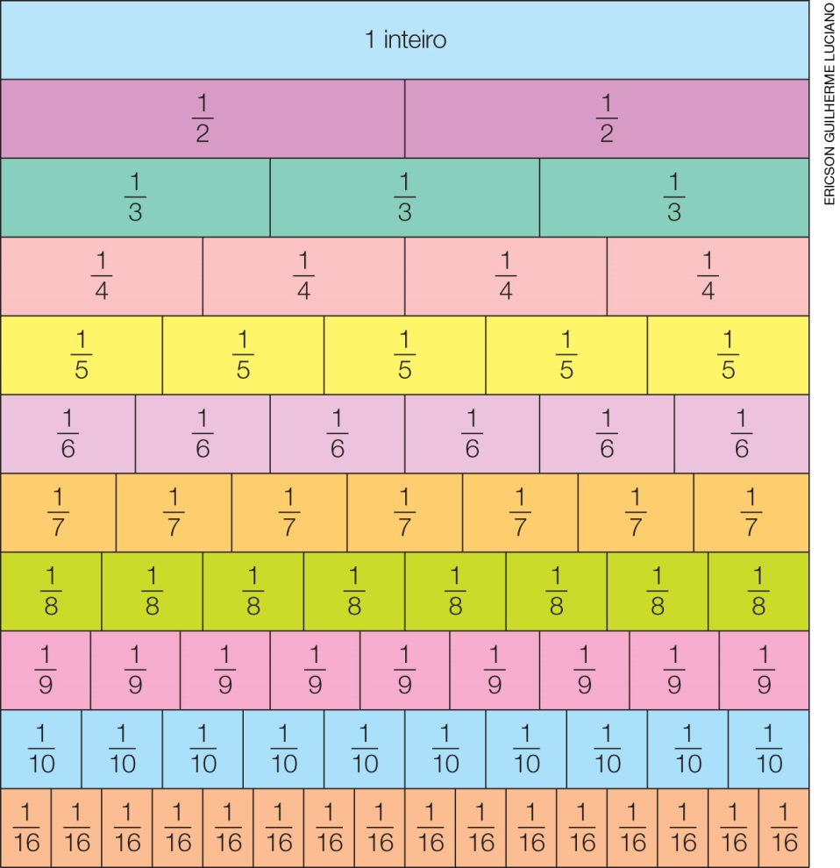

- Reserve o envelope das tiras de frações para os alunos consultá-las durante as atividades.
- Proponha as atividades da seção “Praticando mais” das páginas 186 a 188 (leia mais informações nas páginas 186 a 188 do Manual do professor impresso). Peça que, se houver necessidade, consultem as tiras de frações.
- Caso não tenha acesso à Coleção, proponha aos alunos diversas situações em que tenham que trabalhar com a comparação de frações, por exemplo: “Júlia e Fernanda estão lendo um livro de 120 páginas. Júlia já leu $\frac{2}{4}$ do total de páginas e Fernanda leu $\frac{4}{8}$. Quem leu mais páginas? Quantas páginas faltam para elas acabarem de ler o livro?”. Respostas: $\frac{2}{4}$ = $\frac{4}{8}$; as duas leram a mesma quantidade de páginas, ou seja, 60 páginas; faltam 60 páginas.
- Passe pelas duplas e observe como os alunos estão resolvendo as atividades, caso seja necessário, faça intervenções. Quando terminarem, faça a correção no quadro de giz, solicitando aos alunos que exponham as estratégias utilizadas.
- Proponha aos alunos o “Desafio” da página 188. Depois que todos tiverem pintado a malha quadriculada, seguindo as dicas, socialize as pinturas da turma, uma vez que há diferentes formas de organizar a pintura, respeitando as instruções.
- Como forma de avaliação, observe a participação, o envolvimento dos alunos e como registram suas respostas. Verifique as atividades resolvidas.

Mais sugestões para acompanhar o desenvolvimento dos alunos
Proponha as atividades a seguir e a ficha de autoavaliação para que os alunos preencham.

Atividades

1. Entregue para cada aluno uma folha de papel sulfite com a reprodução de figuras que representem inteiros divididos em diferentes frações com partes pintadas. Solicite que façam a representação numérica da fração correspondente à parte pintada de cada figura e escrevam-na por extenso.

2. Entregue para cada aluno uma folha de papel sulfite com a situação-problema sugerida a seguir, ou outra à sua escolha, e solicite que a resolvam: “Isabela tem 48 livros de contos infantis. Ela decidiu doar $\frac{1}{3}$ dos livros para a biblioteca do bairro. Quantos livros Isabela doará? Com quantos livros ela ficará?”.

Comentário: Observe os registros dos alunos para avaliar se seguiram as propostas corretamente. Caso algum aluno não tenha entendido uma das propostas, faça intervenção individual.

Fichas para autoavaliação

Marque X na carinha que retrata melhor o que você sente ao responder cada questão. | Sim | Mais ou menos | Não
1. Compreendo a ideia de fração como parte de um todo?
2. Sei ler uma fração e escrevê-la por extenso?
3. Sei localizar um número na forma de fração na reta numérica?
4. Sei calcular a fração de uma quantidade?
5. Sei organizar dados em gráficos de setores?
6. Sei resolver situações-problema envolvendo frações?

Marque X na carinha que retrata melhor o que você sente ao responder cada questão. | Sim | Mais ou menos | Não
1. Compreendo a ideia de fração como parte de um todo?
2. Sei ler uma fração e escrevê-la por extenso?
3. Sei localizar um número na forma de fração na reta numérica?
4. Sei calcular a fração de uma quantidade?
5. Sei organizar dados em gráficos de setores?
6. Sei resolver situações-problema envolvendo frações?

